新 书 推 荐

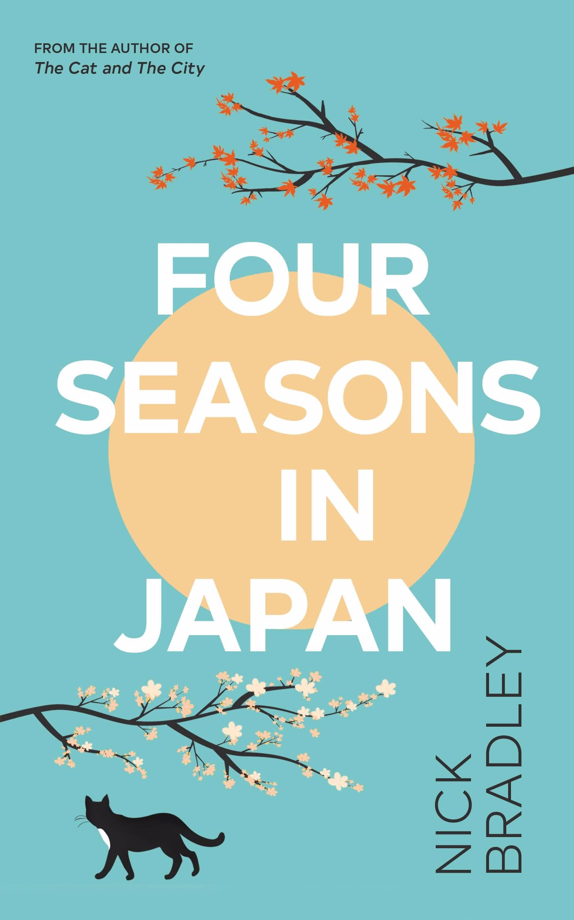
中文书名：《日出四季》
英文书名：FOUR SEASONS IN JAPAN
作 者：Nick Bradley
出 版 社：Transworld/Doubleday
代理公司：Johnson & Alock/ANA/Conor
页 数：360页
出版时间：2022年10月
代理地区：中国大陆、台湾
审读资料：电子稿
类 型：文学小说
版权已授：意大利、波兰、葡萄牙、西班牙、罗马尼亚
本书中文繁体字版已授权

内容简介：

·“小说与小说的环环嵌套”，仿佛从一场梦落入另一场

·文笔优雅，叙事几近完美，西班牙语版本当场授权

·“读来仿佛濑户内海的浪涛，绵延不绝。”——中岛京子

弗洛(Flo )受够了东京。她陷入创作瓶颈，翻译工作寸步难进，女伴也要离她而去。直到一日，东京的地铁上，她偶然发现一名醉酒乘客留下的神秘手稿。她开始阅读：

『「水之声」（手稿）

大学入学考试不及格，与女友分手，母亲也忙得焦头烂额，无心顾及他人——京(Kyo)就这么被送到沿海小镇小野町(Onomichi)的补习班，与祖母绫子(Ayako)住在一起。绫子是一位严厉到凶悍的老太太，在镇上经营着一家咖啡店。她的手指不见了，她从不谈论过去，也不会回答京真正想知道的事情：他的父亲是谁，他为什么在京只有两岁时自杀身亡。在这座沿海小镇中，四季变化分明，祖孙二人短暂相处了一年——围绕家庭、人际关系、创造力、战胜失败、与过去和解，「水之声」讲述了这对祖孙的故事。』

......很快，弗洛意识到，她需要走出文字，去现实生活中寻找这部小说的作者。而且，随着寻找之旅展开，她发现，两个主人公的生活与她有更多的共同点。其实，读到手稿的第一眼，小说故事和她实际人生之间的界线就开始汇合了。

尼克再次展示了他的拿手好戏：变幻莫测的小说形式，换言之，“小说中的小说”。结构完美，兼顾这两个故事的同时，我们充分享受着阅读的乐趣……直到二者完全交汇。

作者简介：

1982年，尼克·布拉德利（Nick Bradley）出生于德国，成长于巴斯。获得英国文学硕士学位后，他搬到了日本，在那里生活和工作了很长一段时间，然后又回到英国，入学东安格利亚大学的创意写作硕士专业。

他从事过多种工作，包括日语老师、英语老师、电子游戏翻译、旅行作家和摄影师。他说一口流利的日语，获得英国佐川基金会（the Great Britain Sasakawa Foundation）资助，取得“创意写作与评论写作”博士学位，专门研究日本文学中的“猫”意象。

目前，尼克在剑桥大学教授创意写作硕士课程。

2020年，新冠疫情隔离期间，尼克的第一部小说《猫和城市》(The Cat and the City)两个月内售出了10,000余册，出版第一年便9次重印，成为《独立报》的最佳新作，获得“非布克奖”（Not the Booker Prize）提名，翻译成11种语言。

媒体评价：

“一个后现代主义的谜团，充满创造性与诱惑力，以及对日本文化的热情，但绝非盲目地全盘照收。”
——《星期日泰晤士报》

“探索文学、爱情、人际关系、日本文化和年轻一代的幻灭......每一章都值得细细品读。”
——Culturefly

“渴望远足吗？这本书会是不错的替代品。”
——《每日邮报》

“凄美、宁静、感人，这部小说充满了爱与失落。”
——《观察家报》

“感人至深、引人入胜的美丽小说，如此辛酸、如此温柔、如此温暖。每个爱书人都会爱上这本书。”
——Glamour

“一封写给日本文化、风景和文学的情书，用优美的手法表达了生命中的爱、生活和孤独。”
——《亚洲书评》(Asian Review of Books)

感谢您的阅读！
请将反馈信息发至：版权负责人
Email：Rights@nurnberg.com.cn
安德鲁·纳伯格联合国际有限公司北京代表处
北京市海淀区中关村大街甲59号中国人民大学文化大厦1705室, 邮编：100872
电话：010-82504106, 传真：010-82504200
公司网址：http://www.nurnberg.com.cn
书目下载：http://www.nurnberg.com.cn/booklist_zh/list.aspx
书讯浏览：http://www.nurnberg.com.cn/book/book.aspx
视频推荐：http://www.nurnberg.com.cn/video/video.aspx
豆瓣小站：http://site.douban.com/110577/
新浪微博：安德鲁纳伯格公司的微博_微博 (weibo.com)
微信订阅号：ANABJ2002


